Приложение 3

ПРОГРАММНЫЙ МОДУЛЬ ДЛЯ РЕАЛИЗАЦИИ ЖИЗНЕННОГО ЦИКЛА МОБИЛЬНОГО ПРИЛОЖЕНИЯ

РУКОВОДСТВО ОПЕРАТОРА

# АННОТАЦИЯ

В данном программном документе приведено руководство оператора по использованию ПМ РЖЦ.

В разделе «Назначение программы» указаны сведения о назначении программы и информация, достаточная для понимания функций программы и ее эксплуатации.

В разделе «Условия выполнения программы» указаны условия, необходимые для выполнения программы.

В разделе «Выполнение программы» указана последовательность действий оператора, обеспечивающих загрузку, запуск и выполнение программы, приведено описание функций, формата и возможных вариантов команд, с помощью которых оператор осуществляет загрузки и управляет выполнением программы, а также ответы программы на эти команды.

В разделе «Сообщения оператору» приведены тексты сообщений, выдаваемых в ходе выполнения программы, описание их содержания и соответствующие действия оператора.

Оформление программного документа «Руководство оператора» произведено по требованиям ЕСПД (ГОСТ 19.101-77, ГОСТ 19.103-77, ГОСТ 19.104-78, ГОСТ 19.105-78, ГОСТ 19.106-78, ГОСТ 19.505-79).

Содержание

АННОТАЦИЯ 2

1. Назначение программы 4

1.1. Функциональное назначение 4

1.2. Эксплуатационное назначение 4

1.3. Состав функций 4

1.3.1. Функция регистрации и авторизации пользователя 4

1.3.2. Функция добавления проекта 4

1.3.3. Функция подготовки проекта для сборки 4

1.3.4. Функция сборки проекта 4

1.3.5. Функция дистрибьюции 4

1.3.6. Функция нотификации 5

2. Условия выполнения программы 6

2.1. Требования к программным средствам 6

2.2. Требования к аппаратным средствам 6

2.3. Требования к персоналу (пользователю) 6

3. Выполнение программы 7

3.1. Загрузка и запуск программы 7

3.2. Выполнение программы 7

3.3. Выполнение функций 7

3.3.1. Выполнение регистрации и авторизации пользователя 7

3.3.2. Выполнение функции добавления проекта 8

3.3.3. Выполнение функции сборки проекта 9

3.3.4. Выполнение функции дистрибьюции 10

3.3.5. Выполнение функции нотификации 10

4. Сообщения оператору 11

4.1. Сообщения на этапе «Регистрация и авторизация» 11

4.1.1. Ошибка «Необходимо ввести корректный Email» 11

4.1.2. Ошибка «Пароль должен содержать более 6-ти символов» 11

4.1.3. Ошибка «Данный адрес электронной почты уже используется» 11

4.1.4. Ошибка «Данная учетная запись не существует» 11

4.2 Сообщения на этапе «Добавления проекта» 11

4.2.1 Ошибка «Некорректная ссылка на репозиторий проекта» 11

4.2.1 Ошибка «Данная учетная запись Apple Developer не существует» 11

Перечень сокращений 12

1. Назначение программы
   1. Функциональное назначение

ПМ РЖЦ реализует следующие функции: загрузку проекта, подготовку проекта к сборке, настройка сборки проекта пользователем, генерация скрипта сборки, сборка проекта, реализация нотификации о результатах сборки.

* 1. Эксплуатационное назначение

Основное назначение ПМ РЖЦ - повышение эффективности использования непрерывной интеграции во время разработки мобильного приложения.

* 1. Состав функций
     1. Функция регистрации и авторизации пользователя

Данная функция предоставляет возможность пользователю пройти регистрацию для дальнейшей идентификации, чтобы получить доступ к добавленным проектам.

* + 1. Функция добавления проекта

Данная функция осуществляет загрузку и сохраните проекта пользователя из репозитория для запуска непрерывной интеграции.

* + 1. Функция подготовки проекта для сборки

Функция подготовки проекта для сборки регистрирует приложение на сервере Apple, генерирует схему сборки, выбирает конфигурацию сборки, загружает зависимые библиотеки, генерирует скрипт сборки.

* + 1. Функция сборки проекта

Данная функция выполняет скрипт сборки проекта.

* + 1. Функция дистрибьюции

Функция дистрибьюции загружает собранный проект в сервисы Hockey App или Crashlytic позволяя инсталлировать новую версию проекта на тестовые устройства.

* + 1. Функция нотификации

Функция нотификации заключается в оповещении пользователя ПМ РЖЦ о результатах сборки проекта с помощью Slack, Mattermost, Telegram.

1. Условия выполнения программы
   1. Требования к программным средствам

Системные программные средства, используемые данным ПО, должны быть представлены актуальной локализованной версией операционной системы MacOS или Ubuntu.

* 1. Требования к аппаратным средствам

Минимальный состав используемых технических (аппаратных) средств:

* оперативная память 4 ГБ;
* дисковое пространство - не менее 10 ГБ свободного места на диске;
* видеокарта - Nvidia gt-520М;
* сетевая карта - D-link DWA-548/B1B;
* разрешение экрана – 1600 x 900 пикселей;
* манипулятор мышь с интерфейсом USB;
* клавиатура USB клавишная рус/лат.
  1. Требования к персоналу (пользователю)

Конечный пользователь программы (оператор) должен обладать практическими навыками работы с графическим пользовательским интерфейсом операционной системы, пользовательским интерфейсом браузеров google chrome, firefox. Пользователь должен знать основные команды терминала unix систем, а также уметь их использовать.

1. Выполнение программы
   1. Загрузка и запуск программы

ПМ РЖЦ – web приложение.

Для его запуска необходимо:

1. необходимо в терминале ОС выполнить команду adduser deployer;
2. выполнить следующую команду echo "deployer ALL=(ALL) ALL" >> /etc/sudoers;
3. далее необходимо выполнить cap production deploy:setup для создания базы данных;
4. а также cap production deploy для запуска ПМ.
   1. Выполнение программы

Выполнение программы осуществляется в несколько этапов:

1. необходимо зарегистриваться в ПМ РЖЦ;
2. добавить ссылку на открытый репозиторий git c проектом;
3. выбрать минимальные настройки для сборки, дистрибьюции, нотификации;
4. запустить сборку проекта.
   1. Выполнение функций
      1. Выполнение регистрации и авторизации пользователя

Для регистрации в ПМ РЖЦ пользователю необходимо в поле логина ввести существующий адрес электронной почты, в поле пароля необходимо ввести пароль дальнейшей авторизации. После заполнения полей пользователь должен нажать кнопку «Зарегистрироваться» (рис.1).

После регистрации автоматически откроется аналогичная страница с авторизацией только вместо кнопки «Зарегистрироваться» отобразиться «Авторизоваться».

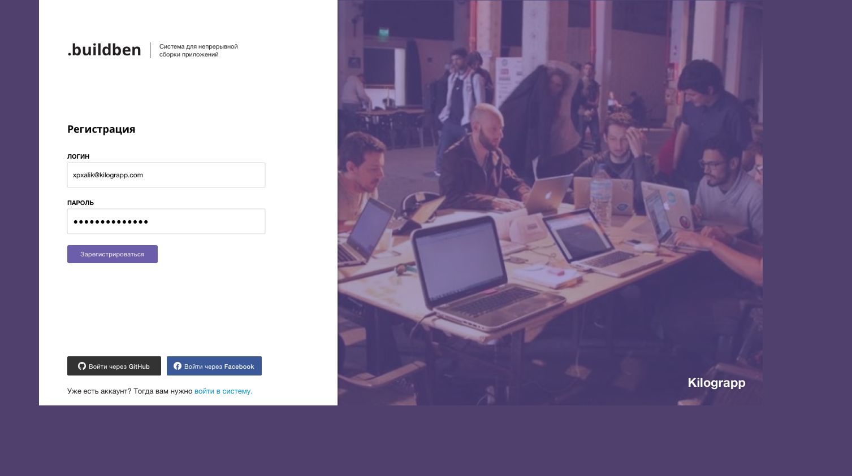

Рисунок 1 − Пользовательский интерфейс регистрации

* + 1. Выполнение функции добавления проекта

Для выполнения данной функции пользователю необходимо авторизоваться и нажать на кнопку «Создать приложение» на странице отображения проектов (рис.2). После открытия страницы добавления проекта (рис.3) пользователь должен ввести корректную git ссылку на открытый репозиторий с проектом. После ввода ссылки пользователю необходимо ввести существующий логин и пароль от учетной записи Apple Developer, из предложенных выбрать команду регистрации приложения, схему сборки, конфигурацию сборки, сервис нотификации и дистрибьюции.

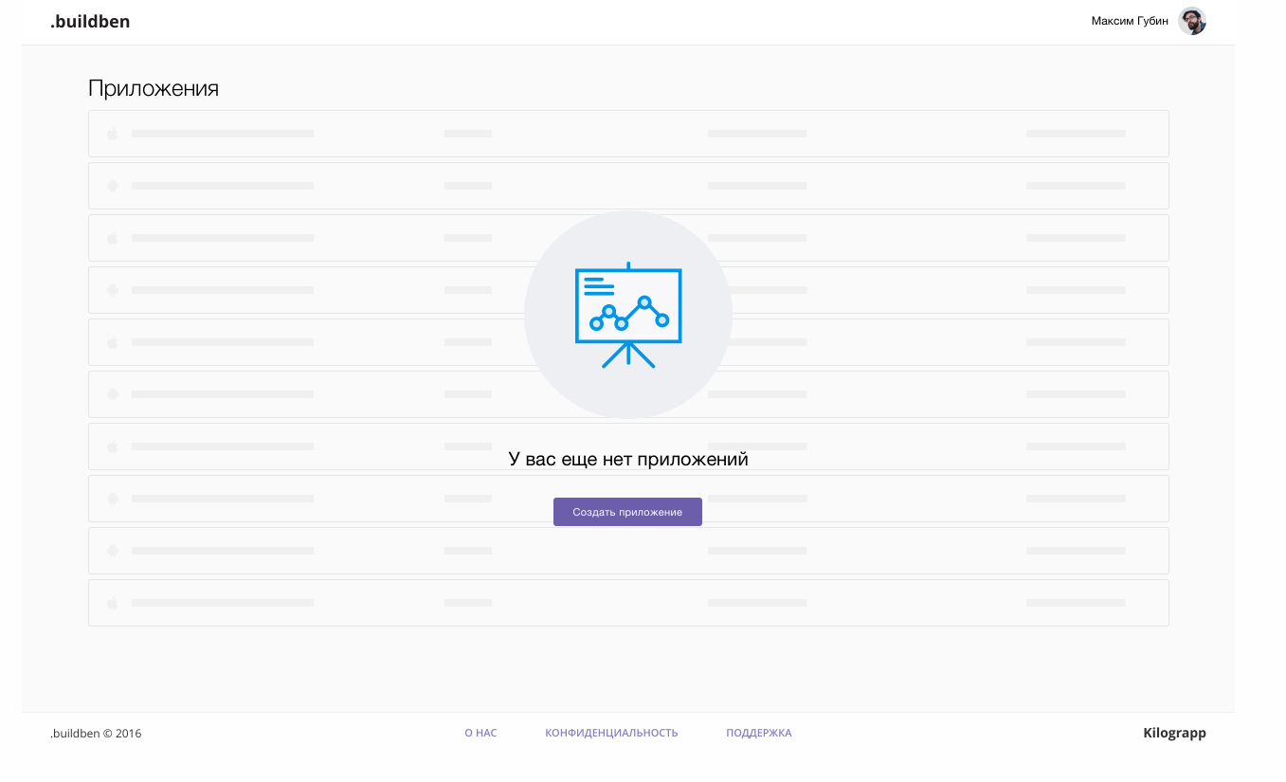

Рисунок 2 − Пользовательский интерфейс отображения проектов

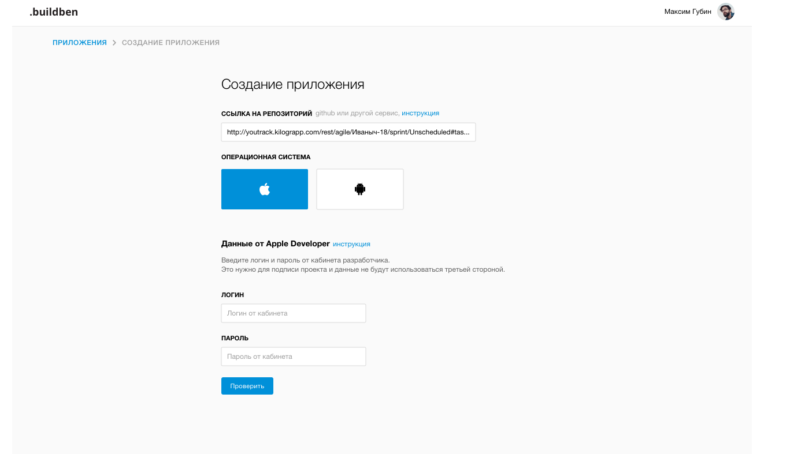

Рисунок 3 − Пользовательский интерфейс добавления проекта

* + 1. Выполнение функции сборки проекта

При добавлении проекта сборка начнется автоматически

* + 1. Выполнение функции дистрибьюции

Для выполнения функции дистрибьюции пользователю во время добавления проекта необходимо выбрать сервис дистрибьюции и указать в поле ввода токена валидный токен от учетной записи сервиса. Этап дистрибьюции выполняется после успешной сборки проекта.

* + 1. Выполнение функции нотификации

Для выполнения функции нотификации пользователю во время добавления проекта необходимо выбрать сервис нотификации и указать в поле ввода веб-хука валидный веб-хук от учетной записи сервиса. Этап нотификации выполняется после этапа сборки проекта.

1. Сообщения оператору
   1. Сообщения на этапе «Регистрация и авторизация»
      1. Ошибка «Необходимо ввести корректный Email»

Причина. При регистрации в поле ввода адреса электронной почты пользователь ввел некорректный email.

* + 1. Ошибка «Пароль должен содержать более 6-ти символов»

Причина. При регистрации в поле ввода пароля пользователь ввел пароль длиной менее 6 символов.

* + 1. Ошибка «Данный адрес электронной почты уже используется»

Причина. При регистрации пользователь указал уже зарегистрированный адрес электронной почты.

* + 1. Ошибка «Данная учетная запись не существует»

Причина. Пользователь во время авторизации ввел некорректный email или пароль.

* 1. Сообщения на этапе «Добавления проекта»
     1. Ошибка «Некорректная ссылка на репозиторий проекта»

Причина. Во время добавления проекта пользователь ввел некорректную ссылку на git репозиторий.

* + 1. Ошибка «Данная учетная запись Apple Developer не существует»

Причина. Во время добавления проекта пользователь ввел некорректные данные Apple Developer.

Перечень сокращений

ПО – программное обеспечение

ПМ – программный модуль